2020年一季度企业注册登记数据分析

2020年，突如其来的一场疫情打乱了国家的经济建设，为了更好的处置疫情，保障人民的身心健康，国家出台严格的隔离政策，导致经济活动停摆，各类行业受到冲击，损失较大。
在疫情期间，青岛市企业因为隔离政策受到了多大的影响，随着疫情的迅速控制，青岛市经济恢复情况怎么样，对后续青岛市经济有多大的影响，同时哪些行业在疫情中没有受到影响，又有哪些行业受到的打击最大？
通过统一社会信用代码数据库的回传数据，我们从一季度企业注册登记数量这一视角，将2020年一季度企业注册登记情况与2018年、2019年同期进行了对比分析，通过数据变化对上述问题加以解答，以判断疫情对经济的影响及疫情过后经济的发展情况。
- 注册登记总体情况
1、注册登记总数
2020年一季度，企业注册登记20641家，与2019年相比，减少3249家，降幅为13.60%，与2018年度相比，增加2528家，略有上升，从总数量来看，疫情对企业注册登记影响不大（如图一）。
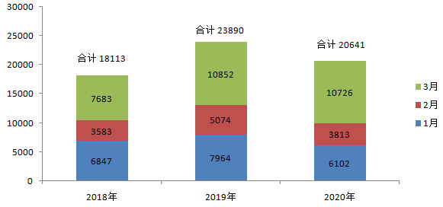
图一：2020年一季度企业注册登记数量
2、季度趋势
从季度趋势分析，2019年度一季度企业注册登记数量，与2018年同期相比，增加5777家，增幅为31.89%。
如果保持2019年增长趋势，2020年一季度企业注册登记数据应在31508万，而一季度实际注册登记数量为20641家，一季度完成了趋势任务67.36%
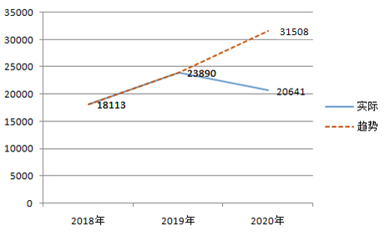
图二：一季度实际增长与趋势增长

3、月度趋势
从图三可以看出，2020年1月、2月份受到的影响最大，而3月份，企业注册登记数量与2019年同期相比，数量基本保持一致。
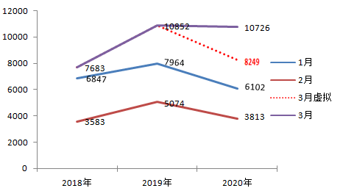
图三：月度注册登记数量趋势
受到疫情影响，2020年1月份、2月份与2019年同期降幅分别为23.38%，24.85%，按照此趋势，三月份注册登记数量应在8249家左右，而在疫情控制政策下，三月份企业注册登记数量比原趋势增加了2477家，增幅为30%。
- 产业分布
从图四可以看出，三大产业中，三条趋势线有很明显的区别。
第一产业所占比重最小，在疫情中，不降反升，与2019年同期相
比，增加30家，增幅为11.90%。
第二产业与2019年同期相比，减少641家，降幅为13.23%。
第三产业比重最大，数量下降最明显，同比减少2638家，降幅为
14.04%
（第一产业：农林牧渔业，第二产业：加工制造产业，第三产业：服务业，除第一产业、第二产业以外的行业）
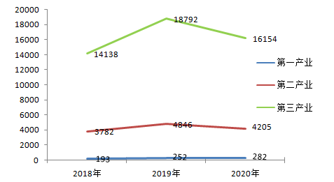
图四：三大产业趋势图
三、按经济行业分类
在三大产业分布的基础上，根据经济行业对企业注册登记数据细分，按照农、林、牧、渔业、生产制造业、服务业三大类分析企业注册登记情况
- 农、木、牧、渔业
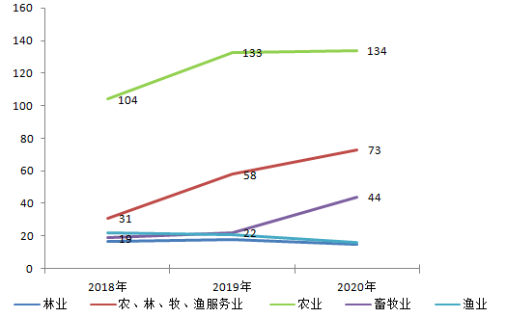
图五：农、林、牧、渔业
农、林、牧、渔业关系到十四亿人的吃饭问题，是国民经济的基础，关系到国计民生的大事，涉及到相关企业的注册登记一定程度上反应了国家政策的引导作用。
从图五可以看出，疫情中林业与渔业受到了影响，但影响不大，趋势略有下降，农业、畜牧业及相配套的服务业实现了正增长，尤其是畜牧业，数量增长22家，增幅为100%，农、林、牧、渔服务业增长也达到了25.86%。
- 制造业
在表一中，2020年一季度实现企业注册登记正增长的只有纺织
业、专业设备制造业、家具制造业，在负增长的经济行业中， 下滑最大的分别为文教、工美、体育和娱乐用品制造业、印刷和记录媒介复制业、仪器仪表制造业，受疫情影响最小的分别为计算机、通信和其他电子设备制造业、酒、饮料和精制茶制造业。
表一：制造业
经济行业 | 2018年 | 2019年 | 2020年 | 增幅
纺织业 | 73 | 64 | 92 | 43.75%
专用设备制造业 | 131 | 136 | 165 | 21.32%
家具制造业 | 55 | 38 | 44 | 15.79%
计算机、通信和其他电子设备制造业 | 21 | 28 | 27 | -3.57%
酒、饮料和精制茶制造业 | 10 | 21 | 20 | -4.76%
木材加工和木、竹、藤、棕、草制品业 | 40 | 40 | 36 | -10.00%
铁路、船舶、航空航天和其他运输设备制造业 | 18 | 20 | 18 | -10.00%
农副食品加工业 | 42 | 44 | 39 | -11.36%
橡胶和塑料制品业 | 88 | 67 | 57 | -14.93%
食品制造业 | 23 | 39 | 33 | -15.38%
电气机械和器材制造业 | 65 | 62 | 48 | -22.58%
通用设备制造业 | 280 | 276 | 210 | -23.91%
金属制品业 | 153 | 196 | 149 | -23.98%
金属制品、机械和设备修理业 | 69 | 86 | 63 | -26.74%
非金属矿物制品业 | 84 | 101 | 72 | -28.71%
皮革、毛皮、羽毛及其制品和制鞋业 | 39 | 34 | 24 | -29.41%
纺织服装、服饰业 | 133 | 180 | 122 | -32.22%
医药制造业 | 12 | 42 | 28 | -33.33%
汽车制造业 | 23 | 33 | 21 | -36.36%
造纸和纸制品业 | 46 | 48 | 30 | -37.50%
仪器仪表制造业 | 16 | 21 | 11 | -47.62%
印刷和记录媒介复制业 | 25 | 66 | 23 | -65.15%
文教、工美、体育和娱乐用品制造业 | 70 | 145 | 49 | -66.21%
（增幅为2019年与2020年数据比对）
3、服务业
一季度，服务业细分行业中，增长排名的前三类为邮政业、资本市场服务业，保险业，因其体量在服务中占较小，所以增长最大；
排名最靠后的三类为货币金融服务业、住宿业、租赁业。
表二 服务业
经济行业 | 2018 | 2019 | 2020 | 增幅
邮政业 | 32 | 11 | 25 | 127.27%
资本市场服务 | 80 | 55 | 73 | 32.73%
保险业 | 23 | 23 | 28 | 21.74%
道路运输业 | 205 | 352 | 390 | 10.80%
水上运输业 | 16 | 16 | 17 | 6.25%
零售业 | 1841 | 2242 | 2363 | 5.40%
生态保护和环境治理业 | 26 | 31 | 29 | -6.45%
水利管理业 | 13 | 14 | 13 | -7.14%
航空运输业 | 4 | 12 | 11 | -8.33%
专业技术服务业 | 344 | 346 | 317 | -8.38%
商务服务业 | 2341 | 2845 | 2571 | -9.63%
多式联运和运输代理业 | 261 | 194 | 174 | -10.31%
互联网和相关服务 | 195 | 397 | 351 | -11.59%
装卸搬运和仓储业 | 29 | 58 | 51 | -12.07%
房地产业 | 580 | 547 | 470 | -14.08%
其他金融业 | 177 | 261 | 220 | -15.71%
批发业 | 4046 | 5980 | 4905 | -17.98%
餐饮业 | 281 | 356 | 285 | -19.94%
科技推广和应用服务业 | 688 | 826 | 648 | -21.55%
软件和信息技术服务业 | 925 | 1347 | 1048 | -22.20%
公共设施管理业 | 60 | 43 | 33 | -23.26%
研究和试验发展 | 180 | 141 | 99 | -29.79%
租赁业 | 166 | 253 | 171 | -32.41%
住宿业 | 56 | 132 | 87 | -34.09%
货币金融服务 | 41 | 102 | 13 | -87.25%

四、总结
1.总体上，2020年，企业注册登记20641家，与2019年同期相比，降幅13.60%，与2018年同期相比，略有上升
2.趋势上，按照2019年一季度与2018年同期增幅31.89%，2020年一季度企业注册登记完成趋势的67.36%.
3.按单月影响看，一季度，1、2月份企业注册登记数据下滑明显，降幅分别为23.38%，24.85%，3月份企业注册登记数据开始回升，注册登记数量与2019年同期保持一致
4.按产业划分，三大产业中，第一产业保持增长，增幅为11.90%，第二产业、第三产业分别下降了13.23%、14.04%
5.按经济行业细分，畜牧业与农林牧渔服务业正增长，畜牧业增长100%，农林牧渔服务业增长25.86%
制造业中，一季度实现正增长的只有纺织业、专业设备制造业、家具制造业，其余行业中受疫情影响最严重的是文教、工美、体育和娱乐用品制造业、印刷和记录媒介复制业、仪器仪表制造业。
服务业中，正增长前三的门类为邮政业、资本市场服务业，保险业，负增长最后三大门类为货币金融服务业、住宿业、租赁业。
从以上数据可以看出，疫情对新增企业注册登记造成了较大的影响，尤其是一二月份，与去年同比降幅为24%，但在三月份，这种下跌势头迅速被扭转，企业注册登记数量恢复增长30%。
随着中国疫情的人们控制，可以预见，4月份及以后月份的企业注册登记数量会表现会更好，甚至有可能由于一季度的压制，二季度会迎来一个企业注册登记数量的爆发。
总体来看，因为一季度企业注册登记数量在一年中的比重相对较少，再加上后期的恢复，国家政策的支持，预估2020年企业注册登记整体数量及增长趋势会受到影响，但不会出现大的波动。

